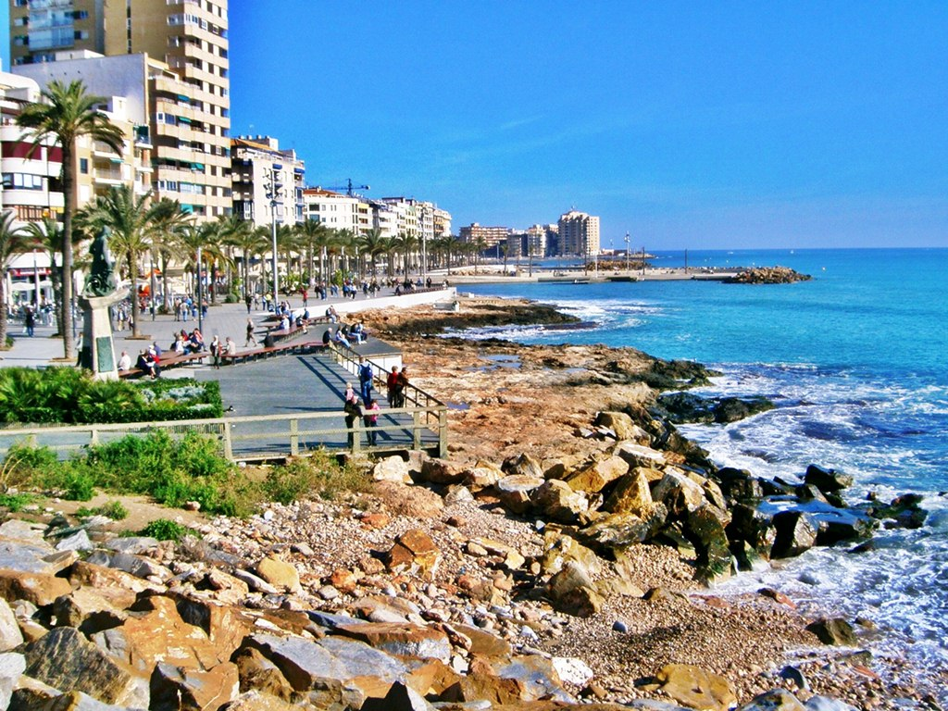
Francia

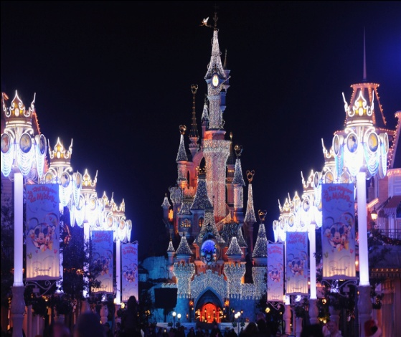
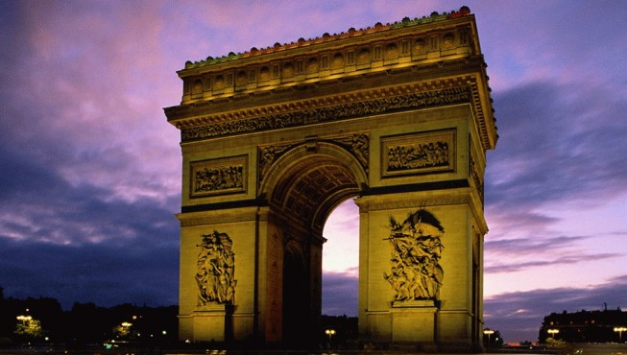
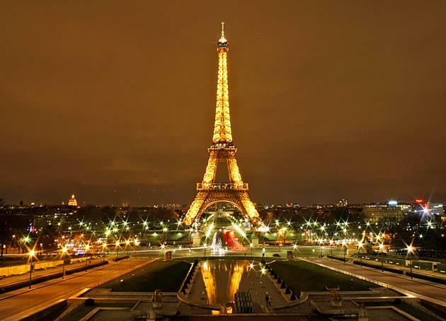
El turismo es una fuente primordial de la economía francesa. Es el país con más visitantes del mundo, aproximadamente 80 millones al año; sus turistas provienen principalmente de América del Norte, Japón, China, y otros países de Europa. París es la principal atracción, Ya que en ella se pueden ver monumentos antiguos que la caracterizan. Como lo son la Torre Eiffel, el Arco del Triunfo, el Louvre, sus iglesias, Disney, Etc. Más conocida como la ciudad del amor, Paris se identifica pos su amabilidad y su hospitalidad, además te recomendamos muchos platillos típicos de esta ciudad como lo son la ratatouille. Así que cuando quieras ir a Europa ten como principal opción Francia!!!

España
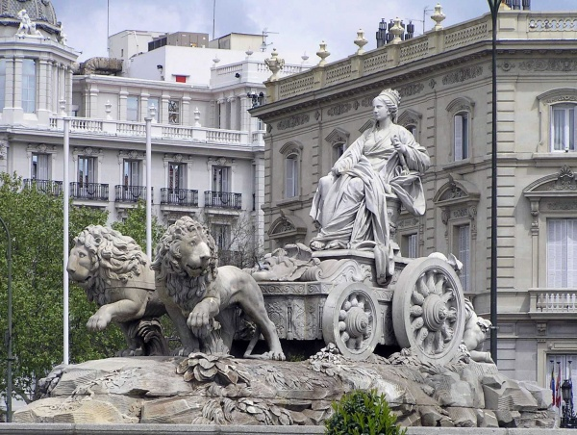
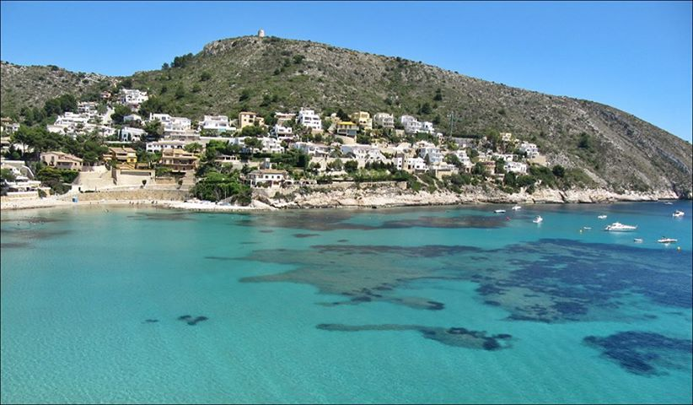
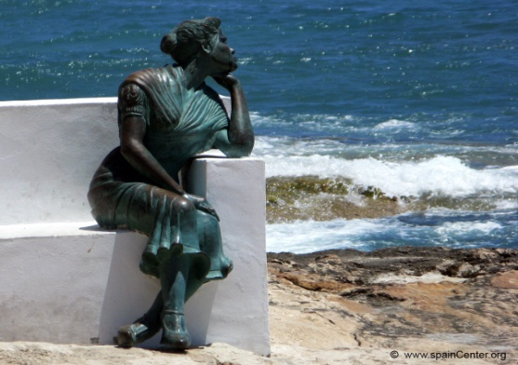
Es un país turístico, acudiendo millones de viajeros extranjeros todos los años atraídos por sus playas, el abundante patrimonio artístico del país y la variedad de ofertas gastronómicas, además de ser una de las naciones más ricas en patrimonio cultural del mundo. En España se destacan grandes municipios como lo son Valencia, Alicante y Barcelona. Estos municipios nos ofrecen playas y entretenimiento desde que llegas hasta que te vas, pues su historia está plasmada en sus monumentos, museos e iglesias. Además su diversión la encontramos en los diversos parques naturales o simplemente para los que les gusta correr riesgos lo encuentras en el parque Warner en Madrid. Ven y disfruta a España! Lugar ideal para pasarla muy bien y además comer cosas nuevas como lo son el kebab y la paella.

Italia

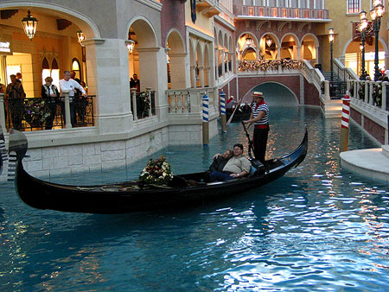
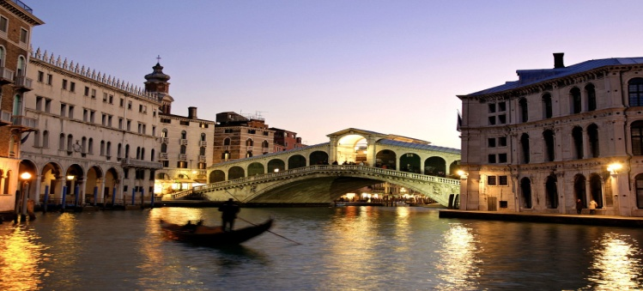
Es un país con gran importancia turística tanto por la gran cantidad de atracciones históricas como por su peculiar tradición y gastronomía, convirtiéndolo en uno de los lugares más populares para visitar y conocer haciendo turismo.

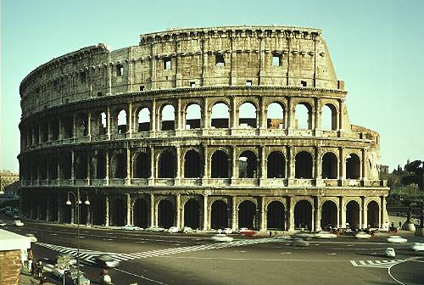
Es un país sumamente rico en su cultura, que a lo largo de su extensión y en sus diversas regiones cuenta con amplias particularidades que son necesarias conocer para poder disfrutar de cada lugar que se desee visitar y hacer turismo. Podemos decir que aquí se destacan dos grandes ciudades como son Venecia y Roma.

